附件1

示范区生态环境第三方治理服务平台
注册指南

一、注册阶段
- 注册信息
- 用户名
- 公司名称
- 办公所属省份、城市
- 联系人
- 注册密码
- 邮箱地址
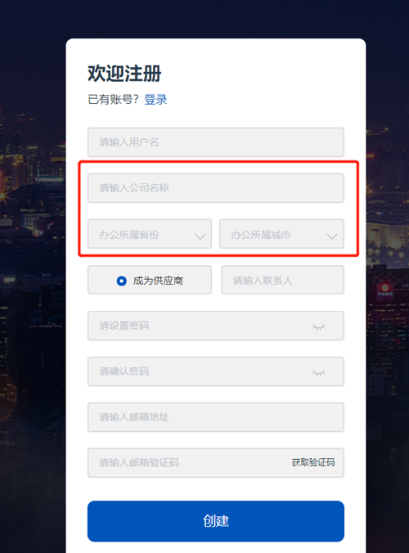

二、注册完成后，信息完善阶段
- 基本信息
- 选择企业标签（可多选）：咨询、检测、危废、工程
- 针对“环境咨询”标签，进一步选择业务类型（可多选）：项目环评、环保验收、应急预案、清洁生产、排污许可、场地调查、环保管家、其他
- 针对“环境检测”标签，进一步选择业务类型（可多选）：废水、废气、噪声、土壤、地下水、辐射、其他
- 针对“工程设施”标签，进一步选择业务类型（可多选）：废水处理、废气处理、噪声控制、固废处理、辐射防护、监测监控、设施运维、其他
- 针对“危废处置”标签，进一步选择业务类型（可多选）：危废处置、危废运输
- （必填）法定代表人、成立日期、统一信用代码、联系人、联系方式
- （选填）注册资本、注册地址、办公所属地区、办公所属市、经营范围、公司网址、公司邮箱

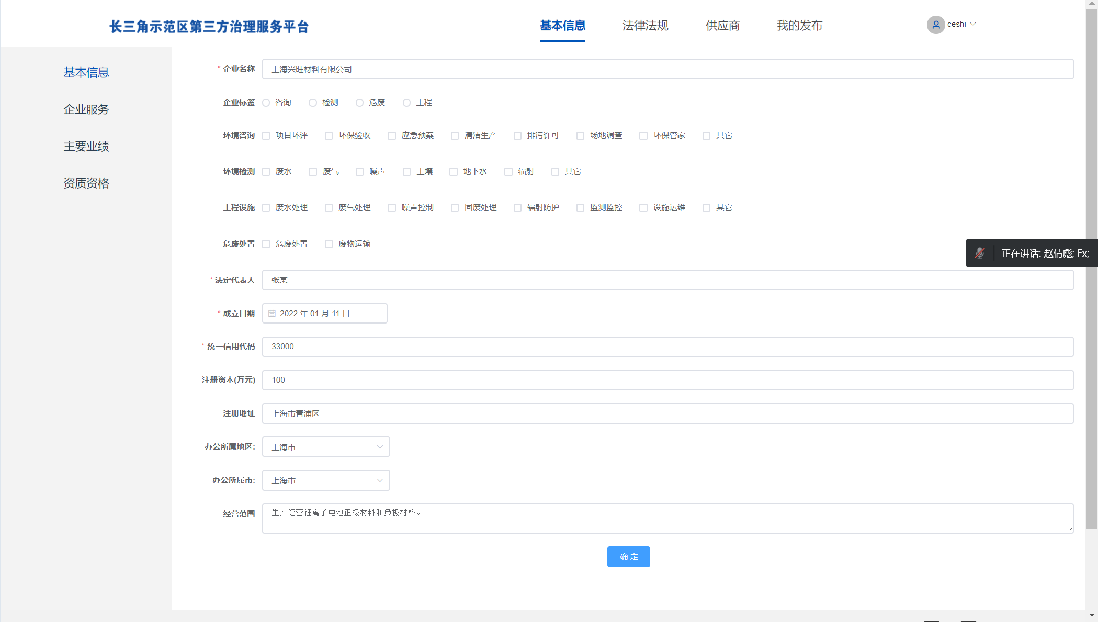
- 企业服务
- 可新增、修改、删除企业服务内容（可多条）：业务类型、业务名称、业务描述、附件、数据来源
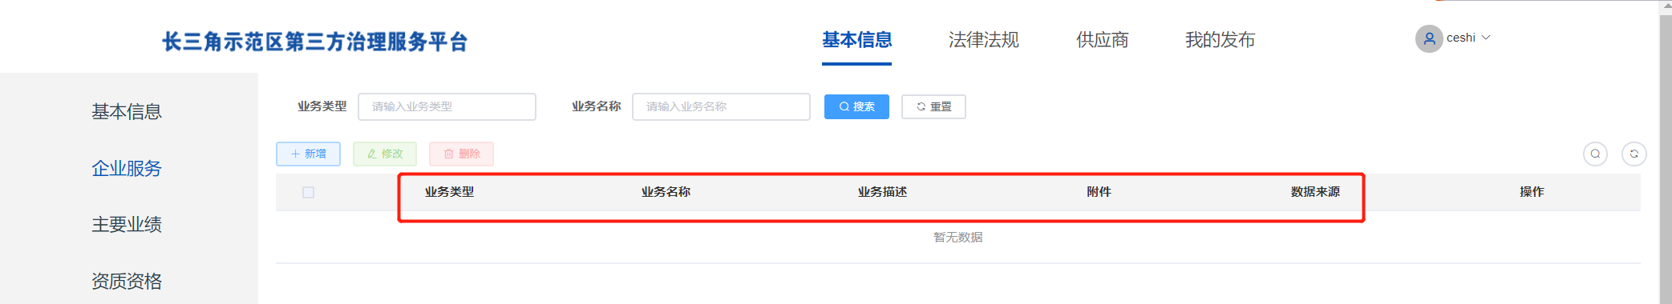
- 主要业绩
- 可新增、修改、删除企业主要业绩（可多条）：服务类型、项目名称、合作伙伴、项目时间、项目描述
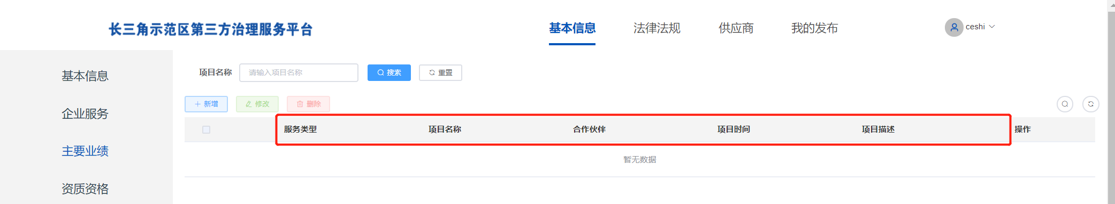
- 资质资格
- 可新增、修改、删除企业资质资格（可多条）：资质名称、证书编号、证书有效期、证书认定机关、附件、数据来源
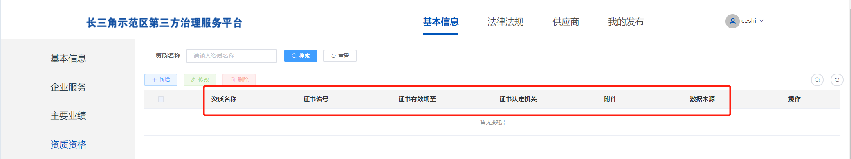
- 其他
- 若为危废处置企业，还需填报危废处理类别（例如HW02医疗废物）、危废经营许可证有效截止时间
- 平台已有企业的部分基本信息，请注册企业复核、完善。

